今日动态 2025.4.28

**晨间来园篇：**

今天来园22人，2人请假。早上来园，孩子们能够自主入园进入班级，孩子们进入班级后能够自主签到、放水杯、绕水杯带。

**区域游戏篇：**

|  |  |  |
| --- | --- | --- |
|  |  |  |
| 地面建构区：高架桥 | 桌面建构区：乐高、魔术棒 | 益智区：多米诺骨牌、俄罗斯方块 |
|  |  |  |
| 阅读区：阅读绘本、创编故事 | 美工区：泥工、绘画 | 万能工匠区：对讲机、秋千 |
|  |  |  |
| 科探区：树叶书签 | 科探区：照顾植物 | 走廊科探：沉浮小船 |
|  |  |  |
| 走廊科探：会游泳的画 |  |  |

**亲子运动会：**

今天家长们走进幼儿园、走进班级，观看了幼儿的自主早点、区域游戏以及游戏后的分享交流，通过半日开放活动，促进家园之间联动，让家长了解幼儿在园的区域游戏情况和自主活动内容。分享交流结束后，进行了亲子运动会，通过活动培养幼儿自主参与活动的精神，感受运动带来的快乐，从而增强幼儿体质。在亲子运动中，为孩子创设一个大胆交往的氛围，使家园联系更为紧密，关系更为融洽，增进家园间的感情交流。

|  |  |  |
| --- | --- | --- |
|  |  |  |
|  |  |  |
|  |  |  |

**生活活动篇：**

1.点心情况

今天的上午点心是鲜牛奶、鹌鹑蛋、百吉福奶酪棒，下午点心是马蹄猪肉水晶水饺，水果是苹果红枣藕粉羹。

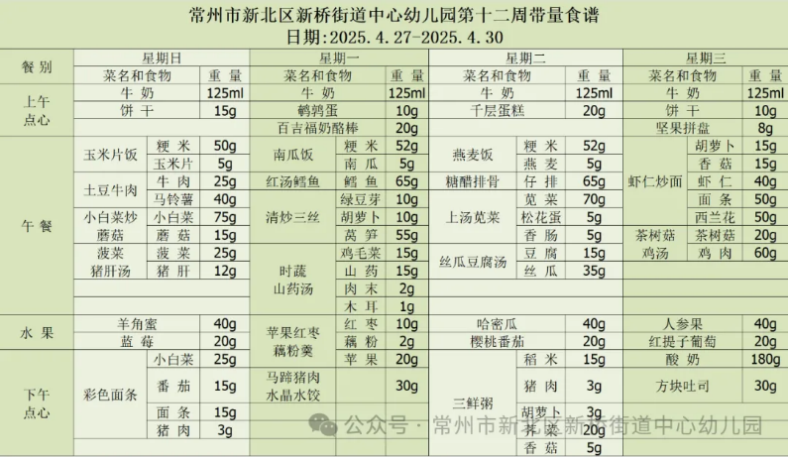2.午餐情况

午餐是南瓜饭、红汤鳕鱼、清炒三丝、时蔬山药汤。孩子们现在能够预估自己的饭量，根据自己的情况调整盛饭量，并且能够安静有序地吃完自己的饭菜。

3.午睡情况

今天大部分小朋友都在12：40前入睡，个别孩子在老师的陪伴下稍晚入睡。

**家长寄语：**

1.动态上的照片，仅作为老师观察时的随拍，并不是所有孩子的照片都会呈现，家长可重点关注孩子的各项能力发展情况。